Jak sobie radzić ze stresem – 10 porad

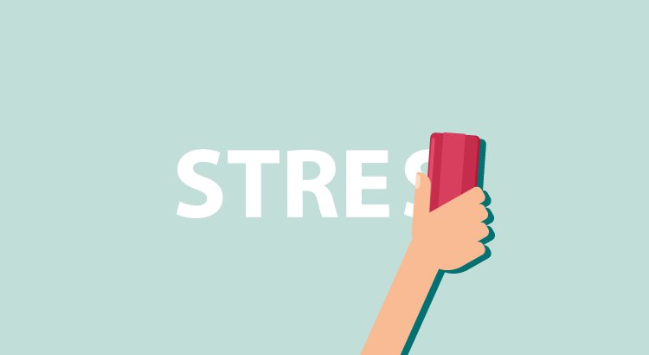

Czym jest stres?
„Stres można zdefiniować jako reakcję organizmu w odpowiedzi na sytuacje, które obciążają lub przekraczają zdolności do skutecznego poradzenia sobie z tymi sprawami. Pojawiają się stresory. Ich źródło może być zarówno fizyczne – hałas czy choroby, jak i społeczne (np. brak zatrudnienia, ciąża i poród, problemy rodzinne, utrata ukochanej osoby itp)”
Stresory mogą też się różnić. Najsłabsze z nich można określić jako codzienne, to te z którymi mamy okazję spotkać się w życiu codziennym. Pomimo niewielkiej siły mogą sprawiać problemy ze względu na swoją powszechność, częstotliwość (np. spóźnienie, konflikt ze znajomym, egzamin).
Kolejny poziom, to stresory poważne charakteryzujące się związkiem ze zmianami w życiu To okoliczności o charakterze życiowego przełomu, jak wejście w związek małżeński, zmiana pracy, czy narodziny dziecka.
Ostatni poziom, to stresory katastrofalne cechujące się oddziaływaniem na całe grupy ludzi w dramatyczny sposób (np. wojny, katastrofy naturalne, zamachy), uderzające w nasze życie czy bezpieczeństwo.

Przyczyny stresu
Przyczyn jest wiele. Im więcej osób – tym więcej przyczyn. Każdy z nas jest inny. Dla jednych może to być sytuacja zawodowa, na przykład bardzo dużo pracy, która musi zostać wykonana w danym okresie czasu. Dla kolejnych problemy finansowe, które nie pozwalają nawet spać. Dzieci również mają doświadczenie ze stresem, na przykład sprawdziany czy recytowanie wierszy. Spora liczba osób stresuje się wystąpieniami publicznymi, wtedy można zauważyć działanie stresu – ciężki i płytki oddech, trzęsące się ręce, szybsze bicie serca. Zwiększający się zakres obowiązków, mało czasu dla siebie i najbliższych oraz brak odpoczynku, mogą być czynnikiem powodującym sytuacje stresowe w naszym życiu.
Stres możemy podzielić na dwa typy
- Stres może mieć charakter mobilizujący – jak na przykład wówczas, gdy czeka nas wykonanie jakiegoś trudnego działania i musimy się do niego przygotować, jest on pozytywny i zachęca do działania. W momencie, gdy przed nami pojawia się wyzwanie, adrenalina ułatwia nam jego wykonanie.
- Przedłużający się stres lub stale występujące bodźce stresowe (tak zwane stresory) wyczerpują jednak siły organizmu i stres zmienia się w stan negatywny, szkodzący zdrowiu – tak psychicznemu, jak i fizycznemu, co widać poprzez rozdrażnienie czy załamanie.

Objawami przewlekłego stresu są :
- choroby serca i układu krążenia,
- bóle głowy – również chroniczne,
- bóle kręgosłupa,
- kłopoty z trawieniem,
- wrzody żołądka i dwunastnicy,
- rozregulowanie cyklu miesięcznego u kobiet,
- problemy z wagą
- kłopoty z cerą, 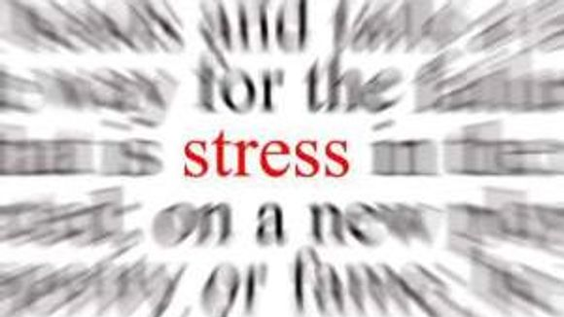

Jak sobie radzić ze stresem?
1.Usiądź i zastanów się co tak właściwie wpływa na to, że się stresujesz. Możesz zapisać sobie wszystkie możliwe rozwiązania na kartce i zastanowić się jak rozwiązać ten problem. Jeżeli stresujesz się rozmową z daną osobą – przemyśl co możesz dokładnie powiedzieć i jak się zachować, aby być bardziej pewnym siebie i nie pokazywać zakłopotania. Pamiętaj o zachowaniu spokoju. Bardzo dużo rzeczy wymaga czasu. Oddech w tym zagadnieniu jest kluczowy.
2.Posłuchaj muzyki. To ona pozytywnie wpływa na nasz układ nerwowy. Uspakajamy się i odprężamy wsłuchując się w ulubione nuty. Sprawdź, czy odstresowują Cię dźwięki natury jak szum fal czy śpiew ptaków. Na YouTube znajdziesz nawet ścieżki dźwiękowe na zmniejszenie tej dolegliwości.. Liczy się zabawa i radość. Na dłuższą metę muzyka zwalcza nawet stres chroniczny!
3. Bądź aktywny! Aktywność fizyczna to jeden z podstawowych sposobów radzenia sobie ze stresem. Jesteś spięty? Idź pobiegaj, na siłownie czy popływaj. Pamiętaj aby się do tego nie zmuszać i wybrać taką aktywność, która sprawia Ci przyjemność. Podczas niej wydzielają się endorfiny, czyli hormony szczęścia. Na początku być może nie będzie Ci się chciało, ale później sobie podziękujesz i będziesz dumny. Ruch, ma pozytywny wpływ na zdrowie czy psychikę i pozwala na odreagowanie od problemów życia codziennego. Powoduje on pobudzenie wszystkich układów organizmu, dotlenienie ciała i wydzielenie się hormonów szczęścia czyli endorfin.
4. Skorzystaj z pomocy – rozmowa z bliską osobą potrafi często zmienić postrzeganie trudności. Możesz też skorzystać z porady psychologa lub psychoterapeuty. Gorsze chwile mogą zdarzyć się każdemu i nie należy tego bagatelizować. Ważne, aby podczas takich momentów mieć koło siebie bliskich przyjaciół. Rozmowa z nimi i ich rady mogą pomóc wyjść nawet z najtrudniejszych sytuacji życiowych. Podczas czasu spędzanego razem ważna jest umiejętność rozmowy i słuchania, której łatwo się nauczyć i warto to praktykować.
5. Śpij! Brzmi dziwnie, ale jednak działa. Potrzebujesz około 7-8 godzin snu. Jeszcze bardziej zwiększysz skuteczność snu i zmniejszysz poziom stresu, jeśli będziesz kłaść się spać regularnie o tej samej porze, lecz często z powodu szybkiego tempa życia jest to niemożliwe. Ale dzięki temu, nauczysz swój organizm odczuwać zmęczenie o tej samej godzinie. Będzie Ci łatwiej zasypiać, przespać te 7-8 godzin i radzić sobie ze stresem.
6. Zmień to, co Ci nie odpowiada. Jeżeli źródłem stresu jest praca – może czas pomyśleć o zmianach? Jeżeli osoby w twoim otoczeniu wprowadzają negatywne emocje do twojego życia – uwolnij się od nich i raz na zawsze o tym zapomnij. Coraz bardziej się starasz, coraz więcej bierzesz sobie na głowę i coraz bardziej się spieszysz. Próbujesz być coraz silniejszy, ale to tylko pozory. Niby wszystko jest w porządku, to jednak czujesz, że czegoś Ci brakuje, coś Ci nie odpowiada. Twoje życie nie do końca wygląda tak, jakbyś chciał. Czas odciąć się od wszystkiego co Cię blokuje i ogranicza, a zacząć żyć według swoich zasad.
7. Zrób coś co Cię uszczęśliwia. Daj się porwać chwili. Czasami takie proste i banalne rzeczy, o których zapominamy na co dzień, są w stanie diametralnie poprawić humor, sprawić, że przestaniemy się zamartwiać i przejmować mało istotnymi sprawami. Gdzie jest czas na własne przyjemności? Na oderwanie się od rzeczywistości? Zacznij myśleć również o sobie, gdyż inaczej długo nie wytrzymasz.
8. Pij dużo wody oraz odpowiednio się odżywiaj. Picie wody paradoksalnie pomoże Ci w zwalczeniu stresu. Gdy Twój organizm jest odwodniony, produkuje więcej hormonu stresu. Jeżeli nie zdążyłeś zjeść śniadania – organizm się buntuje i wytwarza kortyzol. Wszystko to sprzyja narastaniu stresu oksydacyjnego. Brak odpowiedniej ilości witamin i składników mineralnych to kolejny czynnik mający ogromny wpływ na samopoczucie.
9. Przestań używać social media. Możliwe że jesteś zależny od opinii na portalach społecznościowych. Za mała liczba „lajków”, idealne ciała na instagramie, idealne życia którego Ty nie masz, bo tak naprawdę ono nie istnieje. Każdy z nas pokazuje w mediach to co najlepsze. Kreuje idealne życie. Zastanów się w jakim stopniu żyjesz tym co tam się pojawia i jak to na Ciebie wpływa. Zamiast witania dnia na Facebooku, zrób krótki trening.
10. Uśmiechaj się. Okazuje się, że każdy rodzaj uśmiechu pozytywnie wpływa na organizm – zmniejsza szybkość bicia serca podczas stresujących sytuacji. i uwalnia stres. Warto jednak zauważyć, że gdy ludzie uśmiechali się szczerze, efekt bardziej był zauważalny. Jednak nawet wymuszony uśmiech działa leczniczo, obniża poziom stresu
Nadmierna ilość stresu,
zdenerwowanie oraz poczucie bezradności mogą prowadzić do depresji,
0a więc należy go redukować powyższymi poradami!

Żródło: Stres – co to jest i jak sobie z nim radzić?
Problem stresu dotyczy każdego człowieka, nie istnieją ludzie, którzy go nie doświadczają. Tym ważniejsze jest wyjaśnienie choćby podstawowych zagadnień z nim związanych.
Centrum Dobrej Terapii

